Bilan sanitaire d’orientation – Enfant mineur

التقرير الصحي - الطفل

Code du centre | N° d’ordre
رمز المركز العدد الرتبي

N° dossier de l’enfant : __/__/ - __/__/__/ __/__/__/
رقم ملف الطفل Départ - 1^{ères} lettres du centre
البداية الحروف الاولى للمركز

N° d’ordre des dossiers : de la mère : __/__/__/ du père : __/__/__/
العدد الرتبي للملفات الام الاب

Reporter ces numéros page suivante
إعادة هذه الارقام في الصفحة الموالية

Nom (majuscules) : ……………………………………………………………………………………………………….
اللقب

Prénom (majuscules) : ………………………………………………………………………………………………….
الاسم

Nom des parents si différent (majuscules) : ……………………………………………………………………
لقب الاباء اذا كان مختلفا

Nom de l’infirmier(e) : ____________________________________________________
اسم الممرض

Opérateur : □ Samusocial □ Croix Rouge Française
المشغل المساعدة الطبية العاجلة الاجتماعية الهلال الاحمر الفرنسي

Nom du centre (ville/département) : _________________________________________
اسم المركز الطبي (المدينة /المنطقة)

Date de la rencontre : __/__/ __/__/ __/__/__/__/
تاريخ المقابلة الطبية

Reporter la date page suivante
إعادة التاريخ في الصفحة الموالية

 | A – Repères|معلومات أساسية |  |  |  |  |  |  |  |  |  |  |  |  |  |  |  |  |  |  |  |  |  |  | Réservé au
 |  |  |  |  |  |  |  |  |  |  |  |  |  |  |  |  |  |  |  |  |  |  |  | codage
 | Reporter les N° figurant sur la page de garde : Code du centre : |  |  |  |  |  |  |  |  |  |  |  |  |  |  | __/__/ __/__/__/ |  |  |  |  |  |  |  | NE PAS
 |  |  |  |  |  |  |  |  |  |  |  |  |  |  |  |  |  |  |  |  |  |  |  | REMPLIR
 | إعادةالارقام الواردة في الصفحة الاولى |  |  |  |  |  |  |  |  |  |  |  |  |  |  | رمز المركز
 | N° d’ordre : de l’enfant : __/__/__/  العدد الرتبي للطفل |  |  |  | de la mère  للام |  |  |  |  |  |  | __/__/__/ |  |  |  |  | du père  للاب |  |  |  | __/__/__/ |  |  | محفوظة للتشفير  لا يقع التعمير
 | A1 Date de la rencontre/  تاريخ المقابلة الطبية: |  | __/__/ __/__/ |  |  |  |  | __/__/__/__/
 | A2 sexe/الجنس: | □ F/انثى □ H/ذكر |  |  |  |  |  |  |  |  |  |  |  |  |  |  |  |  |  |  |  |  |  | A2 |__|
 | A3 date de naissance /تاريخ الولادة__/__/__/__/__/__/__/__/  A4 Pays de naissance/مكان الولادة : …………………………………………………………………………………… |  |  |  |  |  |  |  |  |  |  |  |  |  |  |  |  |  |  |  |  |  |  | A4 |__|
B - Etat de santé/
الحالة الصحية
B1 A quand remonte pour cet enfant la dernière visite chez un médecin (centre de soins)?
؟ متى كانت لهذا الطفل اخر زيارة للطبيب (مركز العلاج)
 | □ < 1 mois  < شهر | □ 3 à 6 mois  3الى6اشهر |  | □ 6 à 12 mois  6الى12شهرا |  |  |  | □ 1 à 2 ans  سنة الى سنتين |  |  |  |  |  |  |  |  |  |  | □ Ne sait plus  لا يعرف |  |  |  |  | B1 |__|
 | B2 A-t-il une maladie ou un problème de santé en cours/  هل لديه او لديها أي مرض او مشكل صحي ؟  Si oui lequel/اذا كان نعم ما هو............................................................................................. |  |  |  |  |  |  |  |  |  |  |  |  |  |  | □Oui/نعم □ Non  /لا |  |  |  |  |  |  |  | B2 |__|
 | B3 Problème|مشكل1 : …………………………………………………………………………….......................... |  |  |  |  |  |  |  |  |  |  |  |  |  |  |  |  |  |  |  |  |  |  | B3
 |  |  |  |  |  |  |  |  |  |  |  |  |  |  |  |  |  |  |  |  |  |  |  | |__|__|__
 | …………………………………………………………………………………………………………………………………………… |  |  |  |  |  |  |  |  |  |  |  |  |  |  |  |  |  |  |  |  |  |  | B3a |__|
 | A-t-il un traitementهل لديه علاج ؟  □ Oui/ نعم □Non/لا |  |  |  |  |  | Si oui, lequel/اذا كان نعم ما هو  ……………………………………………………… |  |  |  |  |  |  |  |  |  |  |  |  |  |  |  |  | B3b |__|__|
 |  |  |  |  |  |  |  |  |  |  |  |  |  |  |  |  |  |  |  |  |  |  |  | B3c |__|
 | Est-il en rupture de médicament  هل انقطع عن اخذ الدواء؟  □ Oui/نعم□ Non/لا |  |  |  |  | Si oui, depuis quand\ منذ متى؟ اذا كان نعم ………………………………............................. |  |  |  |  |  |  |  |  |  |  |  |  |  |  |  |  |  | B3d |__|
 |  |  |  |  |  |  |  |  |  |  |  |  |  |  |  |  |  |  |  |  |  |  |  | B4
 | B4 Problèmeمشكل 2 : ………………………………………………………………………………………………… |  |  |  |  |  |  |  |  |  |  |  |  |  |  |  |  |  |  |  |  |  |  | |__|__|__|
 | ……………………………………………………………………………………………………………………………………………… |  |  |  |  |  |  |  |  |  |  |  |  |  |  |  |  |  |  |  |  |  |  | B4a |__|
 |  |  |  |  |  |  |  |  |  |  |  |  |  |  |  |  |  |  |  |  |  |  |  | B4b |__|__|
 | A-t-il un traitement ?/ هل لديه علاج  □ Oui/نعم |  |  | □ Non لا / |  |  |  |  |  | Si oui, lequel/ اذا كان نعم ما هو؟ :... ... ... ... …………………… |  |  |  |  |  |  |  |  |  |  |  |  |  | B4c |__|
 | Est-il en rupture de médicament ?  هل انقطع عن اخذ الدواء؟  □ Oui /نعم□ Non/لا |  |  |  | Si oui, depuis quand ? / اذا كان نعم منذ متى؟ ………………………………. |  |  |  |  |  |  |  |  |  |  |  |  |  |  |  |  |  |  | B4d |__|
 | B5 Autres symptômes ou plaintes, préciser/اعراض اخرى او قلق صحي اذكره |  |  |  |  |  |  |  |  |  |  |  |  |  |  |  |  |  |  |  |  |  |  | B5b
 | ……………………………………………………………………………………………………………………………………………… |  |  |  |  |  |  |  |  |  |  |  |  |  |  |  |  |  |  |  |  |  |  | |__|__|__|
 | B6 Qui a répondu aux questions ci-dessus|  من اجاب عن الاسئلة السابقة؟ |  |  |  |  |  |  | □ la mère  الام |  |  |  |  |  | □ le père  الاب |  |  | □ l’enfant  الطفل |  |  |  |  |  |  | B6 |__|
 | Mesures physiques et biologiques Ne remplir que si suspicion d’un problème de santé en cours  مقاييس جسدية وبيولوجية (لا يقع التعمير إلا إذا كان المشتبه به يعاني من مشكل صحي) |  |  |  |  |  |  |  |  |  |  |  |  |  |  |  |  |  |  |  |  |  |  | Ne pas coder
 | température(°C) : __/__/,__/  درجة الحرارة |  |  |  |  |  |  |  |  |  | Hémoglobinémie : __/__/ g/100ml تحليل الهيموغلوبين
 | Glycémie capillaire (Hémoglucotest) : __/, __/ g/l  نسبة السكر في الدم |  |  |  |  |  |  |  |  |  |  |  | A jeun /على بطن خاوية  □ Oui/نعم □ non/لا |  |  |  |  |  |  |  |  |  |  | لايقع التشفير
Délai en heures après repas : ………..
عدد الساعات التي مرت على اخر وجبة
Version en test 12 novembre 2015
اختبار بتاريخ12نوفمبر2015

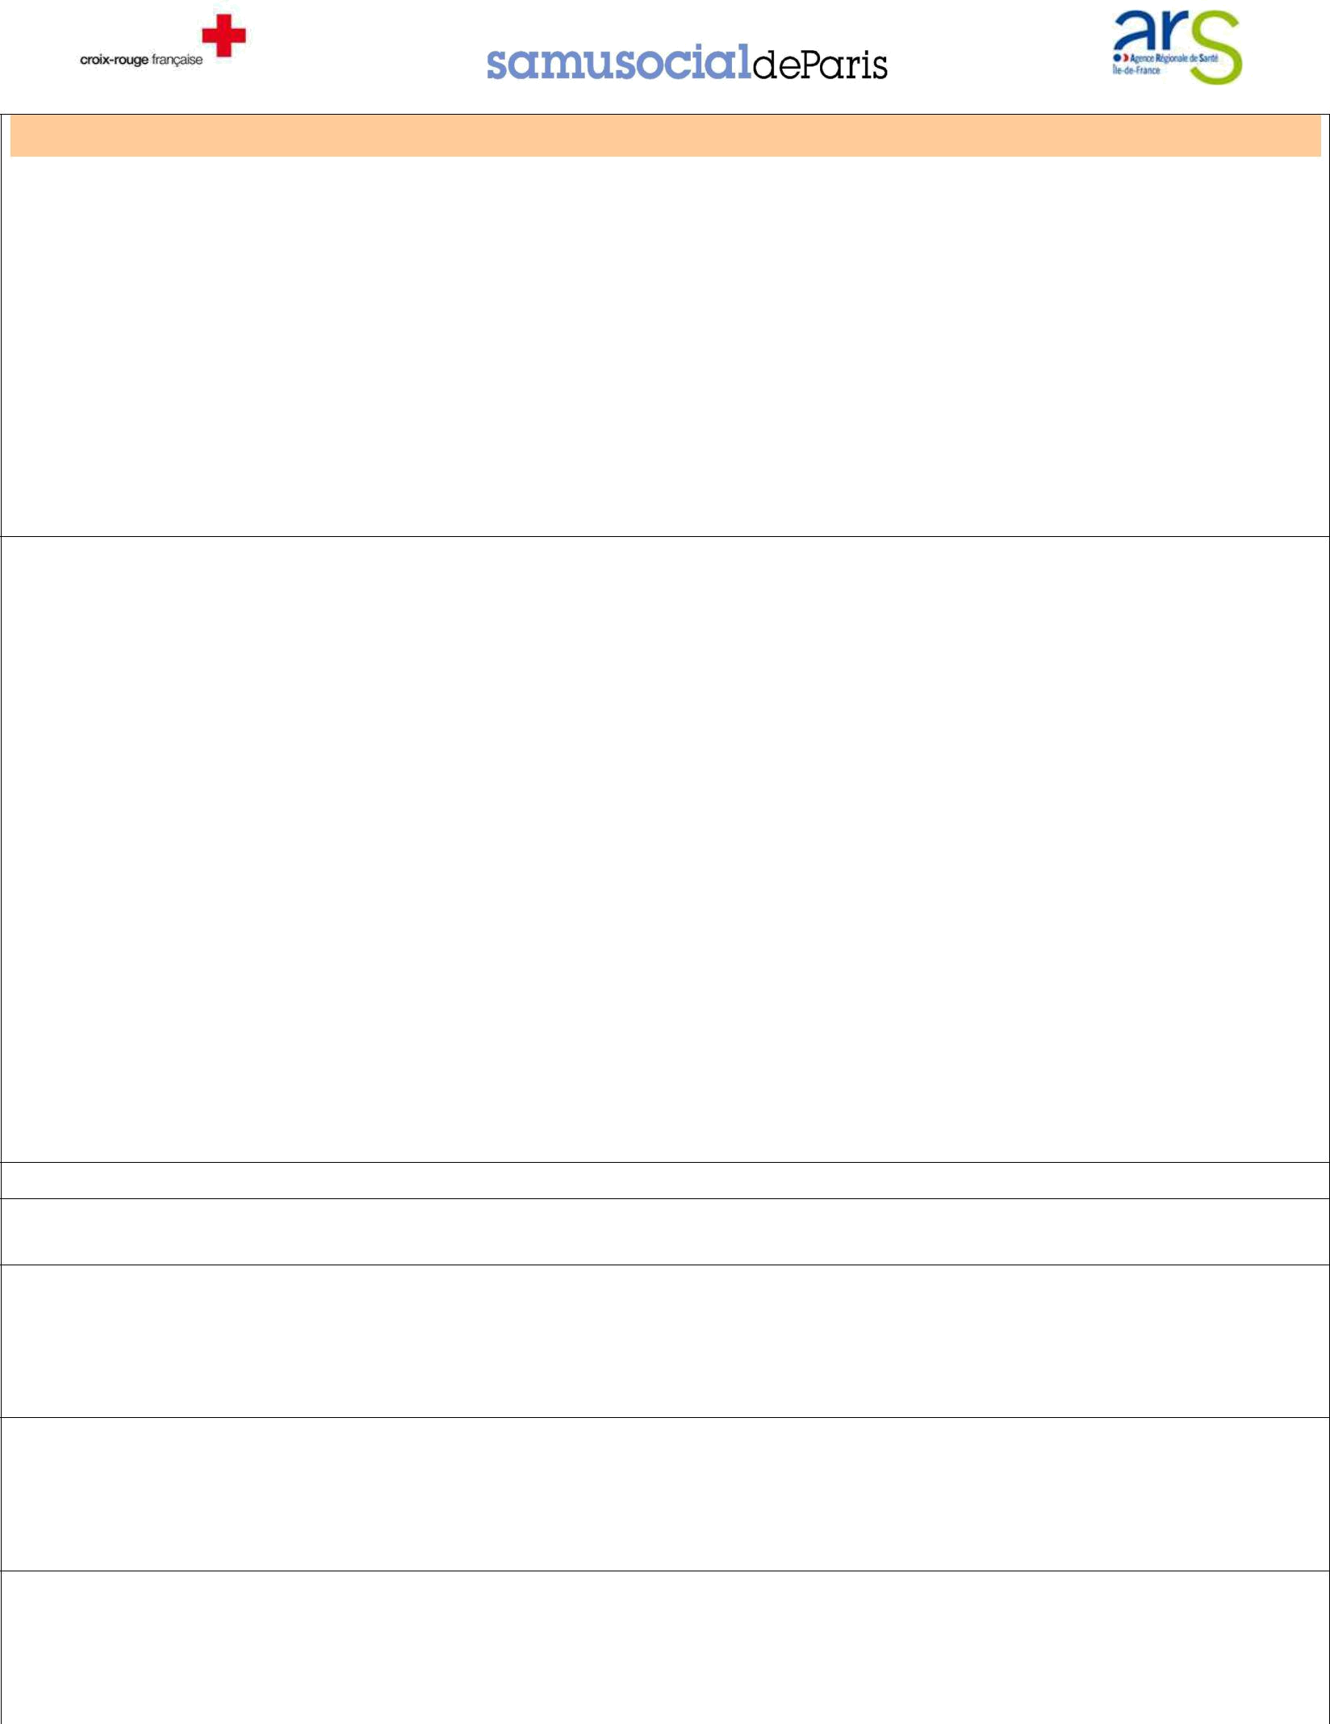
Observations/ ملاحظات

C – Orientation (systématique : cocher au moins une des 4 cases)
توجيهات (منهجيا/وضع علامة على الأقل في واحدة من بين ال 4 خانات)

 |  | C1 |  | C2 |  | C3 |  | C4 |  |  | C1 |__|
 |  | Urgences Hospitalières  اسعافات طبية طارئة |  | Psycho/  نفسية |  | PMI/  توليد و رعاية |  | PASS pédiatrique  طب الأطفال
 |  |  |  |  |  |  |  |  |  |  | C2 | |__|
 | En urgence/  اسعاف طارئ | □ lieu /المكان |  |  |  |  |  |  |  |  | C2a |__|
 |  | ……………………………. |  |  |  |  |  |  |  |  | C3 | |__|
 |  |  |  |  |  |  |  |  |  |  | C3a |__|
Dans la semaine/
في الاسبوع
 | Dans la semaine/  في الاسبوع |  |  | □ |  | □ |  | □
 |  |  |  |  |  |  |  |  |  |  | C4 | |__|
 | Les parents sont-ils d’accord pour que nous |  |  | □ Oui/نعم |  | □ Oui/نعم |  | □ Oui/نعم
 |  |  |  | □ Oui/نعم |  | □ Oui/نعم |  | □ Oui/نعم |  |  | C4a |__|
 |  | prenions le RV ?  هل الوالدان موافقان لكي ناخذ موعدا؟ |  | □ Non/لا |  | □ Non/لا |  | □ Non/لا

Si désaccord : demander aux parents d’y réfléchir => les revoir avec l’IDE coordinatrice/
اذا لم يوافقا يطلب منهما التفكير و اعادة مقابلتهما مع الممرضة المتابعة للحالة
C5 |__|

C5 Conclusion finale/الخاتمة النهائية: ……………………………………………………………………………………………

SUIVI PREVU/ المتابعة المرتقبة

QUALIFICATION LIEU/المكان DATE/التاريخ NOM/الاسم COMMENTAIRE/التعليق

التأهيل

